PRESSEINFORMATION 10/2026
Hannover, 9. Juli 2026

Zukunft weißes Mauerwerk GmbH startet mit Master-Förderprogramm im Mauerwerksbau

Mit einer Auftaktveranstaltung in Hannover ist am 7. Juli 2026 das neue Master-Förderprogramm der Zukunft weißes Mauerwerk GmbH für die akademische Nachwuchsförderung im Mauerwerksbau gestartet. In den nächsten 24 Monaten begleitet das Programm zwei ausgewählte Masterstudierende aus den Fachbereichen Bauingenieurwesen und Architektur auf ihrem akademischen und beruflichen Weg.

Ziel des Förderprogramms ist es, engagierte Nachwuchskräfte frühzeitig zu unterstützen, wissenschaftliche Ausbildung und praktische Erfahrung enger miteinander zu verbinden und den Wissenstransfer zwischen Hochschule und Baupraxis zu stärken. Damit setzt die Akademische Nachwuchsförderung im Mauerwerksbau einen weiteren Baustein ihrer Arbeit um: Studierende sollen Mauerwerksbau mit Kalksandstein und Porenbeton nicht nur theoretisch kennenlernen, sondern als praxisnahe, leistungsfähige und zukunftsfähige Bauweise begreifen.

Mit einem zweijährigen Stipendium werden die Master-Studenten Jim Hufnagel (Bauingenieurwesen an der Universität Siegen) und Christian Dietrich (Architektur an der Hochschule Erfurt) gefördert.

Jim Hufnagel studiert Bauingenieurwesen an der Universität Siegen und verbindet sein Studium mit einer Teilzeitstelle im konstruktiven Ingenieurbau. Seine Ausbildung zum Beton- und Stahlbetonbauer schloss er als Prüfungsbester ab. Durch seine Tätigkeit in der Bauleitung und seine handwerkliche Qualifikation bringt er eine besonders enge Verbindung von Theorie und Praxis mit.

Christian Dietrich hat nach einer Ausbildung und einem Studium im Bereich Forstwirtschaft den Bachelorstudiengang Architektur an der Fachhochschule Erfurt absolviert. Bereits während des Studiums sammelte er praktische Erfahrungen in Architekturbüros, war studentischer Assistent an mehreren Lehrstühlen und engagierte sich in der akademischen Selbstverwaltung. Seine Laufbahn verbindet interdisziplinäres Denken, gesellschaftliches Engagement und den Anspruch, Architektur verantwortungsvoll weiterzuentwickeln.

„Der Mauerwerksbau braucht gut ausgebildete junge Menschen, die fachlich stark sind und zugleich verstehen, wie Planung, Material und Baustelle zusammenwirken“, sagt Roland Meißner, Geschäftsführer der Zukunft weißes Mauerwerk GmbH. „Genau hier setzt das Förderprogramm an: Es bringt akademische Ausbildung und Baupraxis näher zusammen. Für die Branche ist das keine Imagefrage, sondern eine Investition in Kompetenz, Qualität und Zukunftsfähigkeit. Da unser Master-Förderprogramm auch eine enge Kooperation mit dem jeweiligen Fachbereich der teilnehmenden Studenten vorsieht, wird auch der fortlaufende Austausch mit den zuständigen Professoren gesucht“, so Meißner weiter.

Prof. Dr.-Ing. Torsten Leutbecher, Universitätsprofessor für Massivbau an der Universität Siegen, betont den Wert des Programms: „Innovation entsteht nicht im Elfenbeinturm. Sie entsteht im Austausch zwischen Wissenschaft und Praxis. Wenn wir den akademischen Nachwuchs gemeinsam mit der Baustoffindustrie fördern, investieren wir nicht nur in einzelne Studierende, sondern in die Innovationsfähigkeit des gesamten Bauwesens.“

Die Akademische Nachwuchsförderung im Mauerwerksbau unterstützt Hochschulen, Lehrende und Studierende mit Angeboten rund um Kalksandstein- und Porenbetonmauerwerk. Dazu zählen unter anderem Tage des Mauerwerks, Gastvorlesungen, digitale Tools und Lehrmaterialien. Das Master-Förderprogramm ergänzt diese Aktivitäten um eine gezielte individuelle Förderung besonders engagierter Studierender. Geplant, koordiniert und durchgeführt werden alle Projekte und Aktivitäten von Dr. Jochen Stürz, dem Koordinator akademische Nachwuchsförderung bei der Zukunft weißes Mauerwerk GmbH.

Die Auftaktveranstaltung in Hannover markiert damit nicht nur den Start eines neuen Förderformats. Sie steht zugleich für das gemeinsame Anliegen, den akademischen Nachwuchs im Mauerwerksbau frühzeitig zu stärken und die Verbindung zwischen Hochschule, Planung und Baupraxis weiter auszubauen.

Zeichen: 4.035

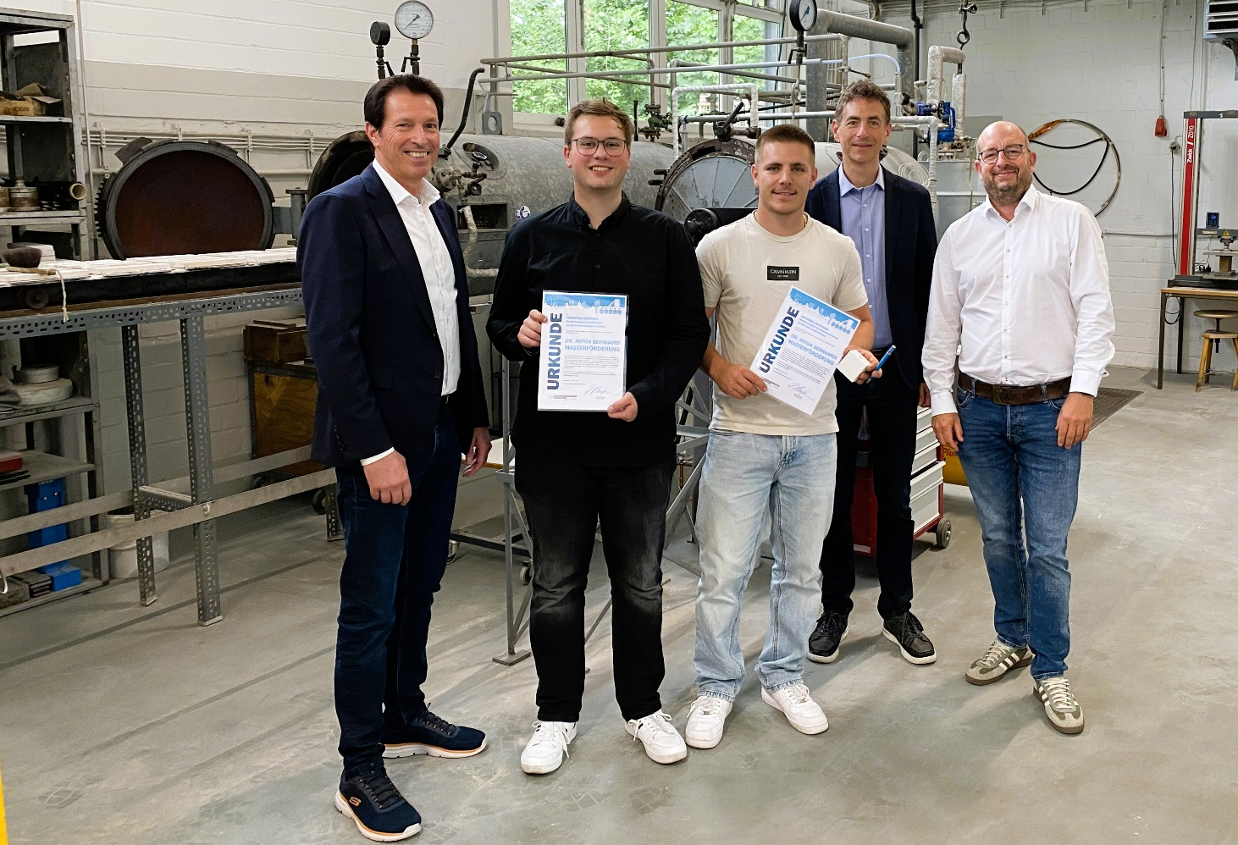
BILD 01:

Titel: Auftakt des Master-Förderprogramms der Akademischen Nachwuchsförderung im Mauerwerksbau in Hannover: Roland Meißner, Christian Dietrich, Jim Hufnagel, Prof. Dr.-Ing. Torsten Leutbecher und Dr. Jochen Stürz (v.l.n.r.). Die beiden Masterstudierenden Christian Dietrich und Jim Hufnagel werden in den kommenden zwei Jahren finanziell und beruflich gefördert.

Foto: Bundesverband Kalksandsteinindustrie e.V. | Bert Große

Über die Zukunft weißes Mauerwerk GmbH
Die Zukunft weißes Mauerwerk GmbH ist eine gemeinsame Tocher der Bundesverbände Kalksandsteinindustrie e.V. (65 %) und Porenbetonindustrie e.V. (35 %). Zu ihren Aufgaben gehört die akademische Nachwuchsförderung und die fachliche Unterstützung der Gesellschafter in den Bereichen Energie, Umwelt, Klimaschutz und Kreislaufwirtschaft. Die akademische Nachwuchsförderung wird zudem vom Verband Bauen in Weiß e.V. unterstützt.

Über die Akademische Nachwuchsförderung im Mauerwerksbau
Die Akademische Nachwuchsförderung im Mauerwerksbau ist ein Angebot der Zukunft weißes Mauerwerk GmbH. Sie unterstützt Hochschulen, Lehrende und Studierende mit praxisnahen Angeboten rund um Kalksandstein- und Porenbetonmauerwerk. Ziel ist es, die Hochschullehre im Mauerwerksbau zu stärken, Studierenden praktische Zugänge zu ermöglichen und den Wissenstransfer zwischen Wissenschaft und Baupraxis zu fördern. Nähere Informationen unter: www.akademische-nachwuchsfoerderung.de

